ST MICHEL -RAVITAPAHTUMAN 2017 YLEISÖN JA KILPAHEVOSTEN KULJETUSTEN MUODOSTAMA HIILIJALANJÄLKI
RAPORTTI

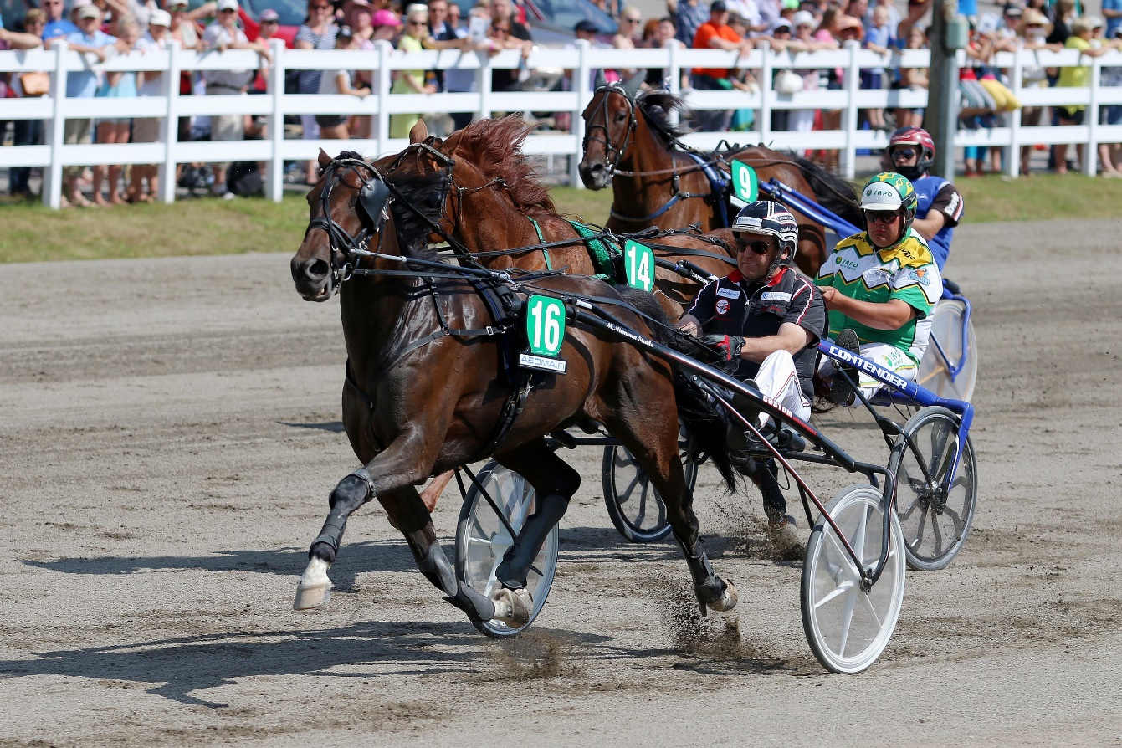

Riina Tuominen
Kaakkois-Suomen ammattikorkeakoulu
Kohti vastuullista matkailua –hanke
Maaliskuu 2018
Johdanto
St Michel -ravit ovat Mikkelissä heinäkuussa järjestettävä kaksipäiväinen ravitapahtuma, vuonna 2017 tapahtuman ajankohta oli 15.-16.7.2017. Tapahtumaan osallistuu noin 25 000 katsojaa ja tapahtuman lähdöissä kilpailee yhteensä noin 230 hevosta ja 20 ponia.
Marita Lahtisen opinnäytetyössä ”St Michel-ravitapahtuman hiilijalanjäljen laskeminen” laskettiin vuoden 2017 St Michel -ravitapahtuman hiilijalanjälki. Laskennassa huomioitiin tapahtumassa käytetyt polttoaineet, sähkön- ja vedenkulutus, ruoka, käytetyt painopaperit ja tapahtumassa syntyneet jätteet. Tapahtuman hiilijalanjäljeksi saatiin 31,7 t CO2-ekv. Suurimman osan hiilijalanjäljestä muodostivat tapahtumassa tarjottu ruoka sekä tapahtuman tuottamisen vaatimat kuljetukset.
Opinnäytetyön laskennassa ei otettu mukaan ravitapahtuman yleisön ja kilpahevosten kuljetuksia, vaan laskennassa keskityttiin ainoastaan niihin päästöihin, joihin tapahtumanjärjestäjällä on mahdollisuus vaikuttaa. Koska kuljetukset muodostavat kuitenkin suuren osan tapahtumien hiilijalanjäljestä, lasketaan Kohti vastuullista matkailua -hankkeessa yleisön matkustuksen ja hevosten kuljetusten muodostama hiilijalanjälki.

Aineistot

Tutkimus- ja Analysointikeskus TAK Oy toteutti St Michel -ravien kävijäkysely vuonna 2017. Kävijöitä vuonna 2017 laskettiin olleen yhteensä 22 530. Osa kävijöistä vieraili kuitenkin raveissa molempina päivänä, ja TAK Oy tutkimuksessa estimoitiin raveissa käyneen noin 14 400 eri henkilöä. (TAK Oy 2013.)

Kohti vastuullista matkailua -hankkeessa toteutettiin myös St Michel -ravien kävijäkysely, mutta kysely painottui enemmän siihen, millä tavoin St Michel -ravien kävijät kokevat ravitapahtumien vastuullisuuden ja miten he olisivat itse omalta osaltaan valmiita vaikuttamaan siihen. Hankkeen kysely toteutettiin pelkästään lauantaina, joten vieraiden lähtömaakuntien ja ajoneuvovalintojen osalta TAK Oy:n kysely on laskennassa käyttökelpoisempi. Lisäksi TAK Oy:n kyselyn vastausmäärä oli suurempi kuin hankkeen kyselyssä (336 vastausta vs. 116 vastausta).

Yleisön matkustuksen hiilijalanjälki

Hiilijalanjälkeä laskettaessa huomioitiin yleisön kokonaismäärä sekä kyselyn perusteella arvioidut lähtömaakunnat sekä kulkuneuvot. Suurin osa yleisöstä tuli Etelä-Savosta (37%). Naapurimaakunnista (Pohjois-Savo, Kymenlaakso, Keski-Suomi, Päijät-Häme sekä Etelä- ja Pohjois-Karjala) saapui 25 % yleisöstä. Uudeltamaalta tuli 15 % yleisöstä ja loput 23 % muista maakunnista. Yleisön lähtömaakunnat on esitetty tarkemmin kuvassa 1.

KUVA 1. St Michel -ravitapahtuman yleisön kotimaakuntien jakauma vuonna 2017.

Kyselyyn vastanneista 91 % saapui Mikkeliin autolla. Loput kyselyyn vastanneista saapuivat linja-autolla (5 %) ja junalla (4 %). (Manka, 2018.)

Hevosten kuljetusten hiilijalanjälki

Hevosten kuljetusten muodostaman hiilijalanjäljen laskentaan käytettiin apuna Mikkelin raviradalta saatuja tietoja lähtöihin ilmoittautuneista hevosten ja ponien valmentajista ja heidän tuomiensa hevosten määrästä. Lauantain lähtöihin oli ilmoittautunut 156 ja sunnuntain 154 hevosta ja ponia. Osa hevosista saapui samasta osoitteesta, joka huomioitiin lähtötietoja käsitellessä. Mikäli valmentajalla oli useampi kuin yksi hevonen kilpailemassa, laskettiin hevosten tulleen samalla kuljetuksella.

Tulokset

Yleisön matkustuksen hiilijalanjälki
TAK Oy:n St Michel kävijäkyselyn (2017) perusteella arvioidaan, että tapahtumassa vieraili kahden päivän aikana yhteensä eri 14 400 ihmistä. Kävijöiden lähtömaakunnat jaotellaan myös saman kyselyn perusteella. Yleisön kulkema matka arvioidaan keskimääräisten etäisyyksien avulla. Etelä-Savon osalta etäisyytenä käytetään 25 km. Naapurimaakuntiin etäisyys arvioidaan olevan keskimäärin 135 km, Uusimaalle 225 km ja muualle Suomeen 350 km. Kävijöiden arvioidut määrät ja keskimääräiset etäisyydet tapahtumaan maakunnittain on esitetty tarkemmin taulukossa 1.

TAULUKKO 1. Kävijöiden arvioidut määrät ja välimatkat tapahtumaan maakunnittain.
 |  | Kävijöitä | Edestakainen matka | hkm
Etelä-Savo | 37 % | 5328 | 50 | 266400
Naapurimaakunnat | 25 % | 3600 | 270 | 972000
Uusimaa | 15 % | 2160 | 450 | 972000
Muut maakunnat | 23 % | 3312 | 700 | 2318400
Yhteensä | 100 % | 14400 | 1470 | 4528800

Yleisön kulkema matka on yhteensä 4 528 800 hkm. Tästä matkasta oletetaan 91 %, eli 4 121 208 hkm tehtävän autolla. Laskennassa käytetään VTT:n Lipasto yksikköpäästöt -tietokannan ilmoittamia henkilöliikenteen päästöjä. Henkilöauton CO₂-ekv-päästöt olivat vuonna 2016 keskimäärin 89 g/hkm. (Lipasto 2017 a.) Näin autolla matkaavan yleisön hiilijalanjäljeksi saadaan 367 t CO₂-ekv.

Hiilijalanjäljen suuruutta kasvattaa myös linja-autolla matkaava yleisö, jonka osuuden arvioidaan olevan 5 % matkustuskilometreistä, eli 266 440 hkm. Lipasto (2017 a) ilmoittaa keskimääräisen päästötason myös linja-autoille ja laskennassa käytetään keskimääräistä päästöarvoa pitkän matkan busseille, joka on 41 g/hkm. Tällöin linja-automatkustuksen hiilijalanjäljeksi muodostuu 9 t CO2-ekv.

Junamatkustuksen kilometriosuudeksi oletetaan 4 % yleisön matkakilometreistä, eli 181 152 km. Junamatkustajien osalta matkustuksen oletetaan olevan päästötöntä, sillä sähköjunan tarvitsema sähkö tuotetaan vesivoimalla (VR 2015). Junamatkustuksen hiilijalanjäljen oletetaan siis olevan 0 t CO2-ekv. Taulukossa 2 on esitetty tarkemmin yleisön muodostamat hiilijalanjäljet kulkuvälineittäin. Yleisön tapahtumaan matkustamisen yhteenlasketuksi hiilijalanjäljeksi muodostuu 376 t CO2-ekv.

TAULUKKO 2. Yleisön matkustuksen arvioidut hiilijalanjäljet kulkuvälineittäin.
Kulkuväline | Kuljettu matka, hkm | Päästötaso,  g CO₂-ekv/hkm | Päästö, t CO₂-ekv
Auto | 4 121 208 | 89 | 367
Linja-auto | 266 440 | 41 | 9
Juna | 181 152 | 0 | 0
Yhteensä | 4 528 800 |  | 376

Hevosten kuljetusten hiilijalanjälki
Hevosten kuljetusten kilometrimäärää arvioitiin kilpailuun ilmoittautuneiden valmentajien osoitteen mukaan ja jokaiselle asuinpaikkakunnalle määritettiin keskimääräinen etäisyys karttasovelluksen avulla. Hevosten kuljetusten yhteiskilometrimääräksi saatiin 85 160 km. Muutama hevosista saapui Ruotsista ja näiden hevosten osalta lasketaan maantiekilometrien lisäksi myös laivamatka välillä Tukholma-Turku.

Henkilöauton vetämälle hevoskuljetusvaunulle ei ollut saatavissa luotettavaa päästökerrointa, joten kaikkien hevosten oletettiin tulleen hevosauto-tyyppisellä kuljetuksella (Auvinen 2018). Hevoskuljetuksen päästöt laskettiin käyttäen päästölähteenä Kuninkuusravien ekotehokkuus laskelmassa käytettyä dieseliä käyttävän jakelukuorma-auton keskimääräisiä päästöjä maantieajossa (Pöyhönen 2008). Käyttämällä samaa päästölähdettä kuin kuninkuusravien ekotehokkuutta laskettaessa, voidaan myös hiilijalanjälkilukemien välillä tehdä summittaista vertailua. Pöyhönen (2008) käytti laskennassaan hevoskuljetusajoneuvolle 50 % kuormaa. VTT:n Lipasto-tietokannan (2017 b) mukaan päästötaso jakelukuorma-autolle 50 % kuormalla (1,75 t) on 168 g/tkm. Tonnikilometrillä tarkoitetaan tässä tapauksessa ajoneuvon kulkemaa matkaa kilometreissä kerrottuna kuljetettavan tavaran yhteismassalla. St Michel -ravien hevosten maantiekuljetusten hiilijalanjäljeksi muodostuu näin 25 t CO₂-ekv.

Ilmoittautujalistan mukaan neljä hevosista tuli Ruotsista. Laivamatkan päästöt voidaan laskea Lipasto-tietokannan (2017 c) avulla, joka ilmoittaa edestakaisen matkan päästökertoimen olevan 282 g/hkm autolautalle, jonka nopeus on 24-27 solmua. Lautan kulkemaksi yhdensuuntaiseksi matkaksi arvioidaan 300 km, jolloin edestakaisen matkan hiilijalanjäljeksi neljälle hevoselle ja kahdelle valmentajalle muodostuu 0,5 t CO₂-ekv. Hevosten ja valmentajien matkojen yhteenlaskettu hiilijalanjälki on tarkemmin nähtävissä taulukossa 3.

TAULUKKO 3. Hevosten arvioidut hiilijalanjäljet kulkuvälineittäin.
Kulkuväline | Kuljettu matka, km | Päästötaso,  g CO₂-ekv/tkm | Päästö, t CO₂-ekv
Hevoskuljetusvaunu | 85 160 | 168 | 25,0
Laiva | 1 800 | 282 | 0,5
Yhteensä | 86 960 |  | 25,5

Yleisön matkustuksen ja hevosten kuljetuksen yhteenlaskettu hiilijalanjälki

Laskennan perusteella yleisön matkustuksen ja hevosten kuljetuksen hiilijalanjäljeksi muodostuu yhteensä 402 t CO2-ekv. Yleisön matkustus muodostaa valtaosan (94 %) tehtyjen matkojen hiilijalanjäljestä. Kuvassa 2 on esitetty yleisön matkustuksen ja hevosten kuljetuksen hiilijalanjäljen muodostuminen tarkemmin.

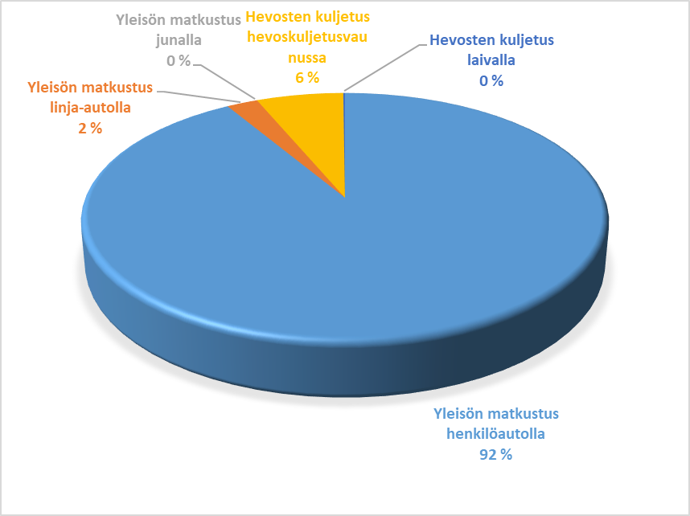
KUVA 2. St Michel -ravitapahtuman yleisön matkustuksen ja hevosten kuljetuksen muodostama hiilijalanjälki.

Tulosten vertailu muihin yleisötapahtumiin

Yleisön matkustuksen ja hevosten kuljetuksen hiilijalanjäljeksi muodostui yhteensä 402 t CO₂-ekv. Marita Lahtisen opinnäytetyössä St Michel -tapahtuman muille toiminnoille saatiin hiilijalanjäljeksi yhteensä 31,7 t CO₂, joten tapahtuman yhteenlaskettu hiilijalanjälki voidaan arvioida olevan 434 t CO₂ -ekv. Laskentojen perusteella tapahtuman hiilijalanjälki muodostuu pääosin yleisön matkustuksesta.

Tapahtumien osalta hiilijalanjälkeä on laskettu mm. Ilosaarirockin, Tall Ship Races -tapahtuman sekä Flow Festivalien osalta. Kaikissa laskelmissa on havaittavissa, että liikenne muodostaa suuren osan tapahtumien hiilijalanjäljestä. Esimerkiksi vuonna 2012 Flow Festivalin kokonaishiilidioksidipäästöt olivat 204 tonnia (Reko 2013). Suurin osa päästöistä (58 %) aiheutui artistien matkustamisesta ja lentomatkustuksen vaikutus päästöihin oli huomattava. Hiilijalanjälkilaskennassa ei huomioitu ollenkaan yleisön matkustusta. Toisaalta yleisön todetaankin saapuneen tapahtumaan pääosin pyörällä, kävellen ja julkisilla kulkuvälineillä, joka aiheuttaa melko vähäisen hiilijalanjäljen. (Mikkola 2013).

Ilosaarirockin hiilijalanjälki laskettiin ensimmäisen kerran vuonna 2010 ja se oli yhteensä 624 tonnia. Valtaosa (84 %) päästöistä aiheutui yleisön ja esiintyjien matkustuksesta tapahtumaan. (Rantanen 2011.) Hiilijalanjälki on laskettu sen jälkeen vuosittain ja vuonna 2016 se oli 705 t CO₂ -ekv. Laskennan avulla pyritään seuraamaan päästöjen syntymistä. Päästöt myös pyritään kompensoimaan lahjoittamalla rahaa luonnonsuojelukohteisiin. (Ilosaarirock.)

Tall Ship Races -tapahtuman hiilijalanjälki laskettiin vuonna 2013, jolloin se toteutettiin Helsingissä. Laskennassa vertailtiin kahta tapahtumalle soveltuvaa hiilijalanjälkilaskuria, WWF:n ylläpitämää Ilmastolaskuria ja Julies´s Bisyclen IG Tools -laskuria. Tall Ship Races -tapahtuman yleisömäärä oli suuri, 500 000 henkeä, joten pelkästään yleisön matkustuksesta syntyvä hiilijalanjälki oli 2 749 t CO₂-ekv. Tämän arvioitiin olevan noin 95 % koko tapahtuman hiilijalanjäljestä, 2 834 t CO₂-ekv. (Reko 2013.)

Kuninkuusravien laskelmissa keskityttiin ekotehokkuuteen, eikä varsinaista tapahtuman hiilijalanjälkeä laskettu. Raportissa esitettyjen päästöjen osalta kuitenkin jo pelkästään liikenteen osuus näyttäsi nousevan yli 500 t CO₂-ekv, vaikka laskennassa ei huomioitu tavaroiden kuljetuksia. Kuninkuusravien ekotehokkuuslaskennassa henkilöautojen osuus liikenteen kokonaiskuormituksesta oli laskettu olevan 77 % ja kuorma-, paketti- ja hevoskuljetusten osuus noin 10 %. (Pöyhönen 2008). Tässä laskelmassa henkilöautojen osuus oli 92 % ja hevosten kuljetuksen osuus oli 6 %. Jos tarkasteluun otetaan mukaan Marita Lahtisen opinnäytetyössään laskemat tavaroiden kuljetukset, yhteensä 4 t CO₂, on kuorma-, paketti- ja hevoskuljetusten osuus noin 7 % tapahtumaan liittyvän liikenteen kokonaishiilijalanjäljestä.

Johtopäätökset ja kehittämisehdotukset

St Michel -ravitapahtuman yleisön matkustuksen ja hevosten kuljetuksen hiilijalanjäljeksi saatiin laskennassa 402 t CO₂ -ekv. Tapahtuman yhteenlaskettua hiilijalanjälkeä tarkasteltaessa huomataan, että liikenteen osuus, sisältäen yleisön matkustuksen sekä hevosten ja tavaroiden kuljetuksen muodostaa valtaosan hiilijalanjäljestä. Pelkästään yleisön matkustus muodostaa jo 87 % hiilijalanjäljestä.

Tuloksia tulkitessa on huomioitava, että laskennassa on jouduttu käyttämään yleistyksiä ja keskimääräisiä arvoja. Laskennan tulos kertookin enemmän siitä, mikä on yleisön matkustuksen ja hevosten kuljetuksen arvioitu osuus hiilijalanjäljestä. Koska erot yleisön ja hevosten matkustuksessa ovat suuret, voidaan todeta, että yleisön matkustuksella on suurin vaikutus tapahtuman hiilijalanjälkeen.

Yleisön matkustuksen hiilijalanjälkeä voidaan pienentää kannustamalla yleisöä käyttämään yhteiskuljetuksia ja julkisia kulkuvälineitä. Linja-autoreittejä eri paikkakunnilta tapahtumaan on järjestettykin, mutta niiden suosio on viime vuosina laskenut niin, etteivät yhteiskuljetukset ole enää kannattavia. Julkisten kulkuvälineiden aikataulut tapahtuman verkkosivuilla saattavat herättää mielenkiinnon käyttää myös niitä. VR:llä on monia kampanjoita, joten ehkä ravimatkakin saataisiin lisättyä niihin ja lisättyä näin junamatkustajien määrää.

Osaltaan matkustuksen hiilijalanjälkeä tapahtuman osalta pienentäisi myös se, että samalla matkalla oleskeltaisiin paikkakunnalla pidempään ja matkan päästöt voitaisiin ajatella jakautuvan useammalle toiminnolle. Näin voi jo ollakin, mutta lähtötietojen perusteella on vaikea päätellä, kuinka moni osallistujista viihtyy maakunnassa useamman päivän.

Hiilijalanjälkeä laskettaessa laskennan rajaukset voidaan määrittää itse, jolloin ne ovat todennäköisesti erilaisia eri tapauksissa. Tämän vuoksi laskennan tuloksia eri tapahtumien osalta ei voida pitää vertailukelpoisina vain ainoastaan suuntaa antavina. Tärkeää kuitenkin on ymmärtää, mistä päästöt syntyvät ja pyrkiä vaikuttamaan niihin käytettävissä olevin keinoin.

LÄHTEET
Auvinen, H. 2018. Research Scientist. Teknologian tutkimuskeskus VTT Oy. Sähköpostikeskustelu 5.3.2018.

Ilosaarirock. Hiilijalanjälki. http://www.ilosaarirock.fi/2017/info/hiilijalanjalki#tutkimus. Ei päivitystietoja. Luettu 6.3.2018.

Lipasto 2017 a. Suomen liikenteen pakokaasupäästöjen ja energiankulutuksen laskentajärjestelmä. VTT. Tieliikenne: henkilöliikenne. http://lipasto.vtt.fi/yksikkopaastot/henkiloliikenne/tieliikenne/henkilo_tie.htm

Lipasto 2017 b. Suomen liikenteen pakokaasupäästöjen ja energiankulutuksen laskentajärjestelmä. VTT. Tieliikenne: tavaraliikenne. http://lipasto.vtt.fi/yksikkopaastot/tavaraliikenne/tieliikenne/tavara_tie.htm

Lipasto 2017 c. Suomen liikenteen pakokaasupäästöjen ja energiankulutuksen laskentajärjestelmä. VTT. Vesiliikenne: henkilöliikenne. http://lipasto.vtt.fi/yksikkopaastot/henkiloliikenne/vesiliikenne/henkilo_vesi.htm

Manka, M. 2018. Projektipäällikkö. Tutkimus- ja Analysointikeskus TAK Oy. Sähköpostikeskustelu 27.2.2018.

Mikkola, E. 2013. Flow Festival Case Study. PDF-dokumentti http://go-group.org/wp-content/uploads/2013/05/GO_Group_Helsinki_Emilia_Mikkola_FlowFestival_fin.pdf. Päivitetty 8.5.2013.

Pöyhönen, T. 2008. Kuninkuusravien ekotehokkuus. Hämeen ammattikorkeakoulu. HAMKin opinnäytetyöjulkaisuja 1/2008. ISBN 978-951-784-467-3 (PDF). ISSN 1795-4258.

Rantanen, M. 2011. Ilosaarirock-festivaalin hiilijalanjälki. Opinnäytetyö. Pohjois-Karjalan ammattikorkeakoulu. Ympäristöteknologian koulutusohjelma. PDF-dokumentti http://www.theseus.fi/bitstream/handle/10024/27947/Rantanen_Mikko_2011_05_03.pdf?sequence=1&isAllowed=y

Reko, T. 2013. Tapahtuman hiilijalanjäljen laskennan rajaus. Jyväskylän yliopiston kauppakorkeakoulu. Yritysten ympäristöjohtaminen. PDF-dokumentti https://jyx.jyu.fi/dspace/bitstream/handle/123456789/45040/URN%3aNBN%3afi%3ajyu-201501091059.pdf?sequence=1

TAK Oy 2017. St Michel -ravien kävijäkysely 2017. Tutkimus- ja Analysointikeskus TAK Oy. Päivitetty 4.9.2017

VR 2015. Vuosiraportti 2015. http://2015.vrgroupraportti.fi/fi/vuosiraportti-2015/

